Название работы: Сценарий внеклассного мероприятия «Интересное в истории нашего села»
Форма проведения: экскурсия по страницам истории родного села
Целевая аудитория: обучающиеся 5-6 классов
Оборудование: национальные костюмы, домашняя утварь народов села, ИКТ, заготовки для изготовления саманного материала.
Используемые технологии: учебный диалог, технологии ИКТ, игровые технологии, КТД,
Методы: словесный, наглядный, частично-поисковый, исследовательский, метод мозгового штурма.
Подготовительный этап:
- посещение сельского краеведческого музея;
- участие в конкурсе - выставке рисунков о родном крае;
- организация и сбор фотографий казачьих усадеб;
- подготовка экскурсоводов – обучающихся старших классов;
- подготовка стола для чаепития членами классного родительского комитета.
Продуктами коллективного творческого дела стали:
- активное участие детей в отгадывании загадок; в игре «Составь пословицу»;
- создание кирпича - сырца из самана;
- выставка фотографий казачьих усадеб;
- награждение победителей конкурса рисунков.
Цели внеклассного мероприятия:
1) расширить представления обучающихся об историческом прошлом и настоящем родного села, о достопримечательностях и культурных памятниках села Обручевка;
2) воспитывать чувство любви к малой родине, уважительное отношение к историческому прошлому родного села, бережное отношение к материальной и духовной культуре;
3) развивать познавательный интерес к изучению родного края; совершенствовать интеллектуальные и коммуникативные навыки обучающихся, создавать условия для проявления творческой индивидуальности каждого ребёнка.
Актуализация:
В настоящее время остро ощущается необходимость изучения культуры народов, населяющих наше село, изучения прошлого и настоящего своей малой родины, возрождения духовности для формирования нравственной личности гражданина и патриота своей страны. Неоспорима мысль о том, что малая родина, отечество, родной край играют значительную роль в жизни каждого человека. Данное мероприятие - один из элементов образования в школе, является источником обогащения нравственно-духовной культуры, воспитания чувства благодарности ветеранам - старожилам, развитие чувства гордости за своих земляков.
Конечными результатами мероприятия должны стать:
- углубление знаний обучающихся об истории родного села, обычаях и традициях народов, проживающих на территории села;
- развитие коммуникативных компетенций обучающихся;
- сохранение и развитие у обучающихся чувства гордости, любви к Родине и родному краю.
Методическая разработка может быть использована учителями для проведения классных часов по духовно-нравственному воспитанию с обучающимися 5-6 классов и поможет обучающимся сохранить не только память о культуре своего села, но и глубокую благодарность его населению.

Пояснительная записка
Отечество - единственное, уникальное для каждого человека родина, данная ему судьбой, завещанная его предками. Как известно, понятие «Родина» имеет для нас несколько значений. Родина – это и великая страна с великой историей, это и то место на земле, где человек родился и рос, где находятся могилы его предков, где он познал первые радости и неудачи. Ведь не случайно в трудные минуты своей жизни люди вспоминают место, где родились, где прошло детство, т.е. свою малую родину, как часть большого Отечества. Чувство патриотизма разнообразно по своему содержанию. Здесь и любовь к родным местам , и ощущение своей неразрывности с окружающим миром, и гордость за свой народ и желание сохранять и приумножить богатство своей страны. Воспитывать уважение и гордость к тому, о чём дети не имеют понятия - невозможно. Наше мероприятие предполагает знакомство детей с историей быта народов родного села.
В МОУ «Обручевская школа» обучающиеся активно принимают участие в районных конкурсах по истории родного края, т.к. патриотическое воспитание подрастающего поколения является одним из приоритетных направлений политики государства. Данное мероприятие направлено на знакомство, изучение истории родного села через участие классных коллективов в школьных конкурсах исследовательских работ, встречах с тружениками села, посещение сельского краеведческого музея, конкурсов рисунков о родном крае, организацию выставок фотографий казачьих усадеб, предметов домашней утвари народов села.

Сценарий внеклассного мероприятия «Интересное в истории нашего села»
Организационный момент. Вступительное слово учителя.
- Добрый день!
Ребята, мы живем в замечательном уголке нашей Челябинской области – в селе Обручевка. Наша малая Родина славится делами и традициями. Прекрасные люди живут рядом с нами. Они умеют трудиться, отдыхать. Многие традиции и исторические события уходят в прошлое, и мы их стали забывать. Сегодня мы обратимся к истории нашего села: вспомним традиции, совершим экскурсии в прошлое, проведем мастер - класс по созданию кирпича – сырца из самана, поиграем в игры. Пусть это мероприятие останется надолго в ваших сердцах. В добрый путь!
Экскурсия 1 Казачьи усадьбы нашего села
Экскурсовод Екатерина:
В наше время утрачивается связь человека с природой, мы постепенно теряем свои корни. Время летит незаметно… Часто нам не хватает времени на встречи и общения друг с другом, бесед по душам, семейных чаепитий за круглым столом.
Взрослые заняты решением серьезных проблем, а мы, дети, много времени проводим за компьютером в интернете или возле телевизора. Это разобщает семью. Мы должны помнить о своих корнях, помнить народные традиции и передавать их следующим поколениям, это позволит сохранить культуру и традиции народов.
Асель, победитель конкурса исследовательских работ:
Наше село было образовано в 1859 году оренбургскими казаками при организации укрепрайонов. Названо в честь генерал-губернатора этого периода В.А.Обручева. При заселении территории оренбургскими казаками и их семьями обязательно соблюдался стиль архитектуры казачьих поселений. По правому берегу реки Ильяска строились казачьи дома трех типов:
- Дома богатых казаков. Эти семьи имели большое подсобное хозяйство, много орудий сельскохозяйственного труда. К числу богатых казаков относились семьи Борисовых, Баевых, Корольковых. Они строили большие деревянные дома на высоком фундаменте (фото 1). На каждой стороне было по два окна с резными ставнями (фото2;, фото 2.1;, фото 2.2.) подкрышником. Обязательным атрибутом являлось входное крыльцо (фото 3). У богатых казаков были большие амбары и сараи из каменной кладки (фото 4). Камень привозили на лошадях с Разборной горы. А лес для строительства домов заказывали из Башкирии и Брединского района. Крыши этих сооружений строились из бревен, а более богатые обшивали потолок.
- Дома менее зажиточных казаков. Они имели оружия, лошадей для военной службы. Менее зажиточными казаками являлись семьи Плотниковых, Силаевых, Шавшиных. Дома были построены из самана или ставились прямо на землю. Саман - низкий земельно-насыпной фундамент (фото 5; фото 5.1.). Крыша покрывалась ветками ив и тальника, затем засыпалась землей или глиной. Из тальника были построены помещения для скота. После проливных дождей крыша прорастала. Это происходило из года в год, что приводило к утолщению крыши. Двор также огораживался тальником.
- Дома бедных казаков. Эта часть населения не имела оружия, скота, сельскохозяйственных орудий. Казаки были батраками у богатых. К таким семьям относились Тимофеевы, Габеевы. Их дома представляли собой насыпные землянки. Вручную казаки рыли в земле яму, глубиной 1 метр. Огораживали стены ивняком и тальником, затем обмазывали глиной, покрывали вновь ивняком, засыпали землей. Поэтому такие домики были низкими и маленькими. Окна также были малых размеров или вовсе отсутствовали. Такие дома не сохранились до сегодняшнего дня, они быстро подверглись воздействию воды, ветра.
Из воспоминаний Новокрещеновой (Ермолаевой) Валентины Михайловны (1932г.р.) по рассказам ее матери.
«Я помню, в 1866 году была построена небольшая круглая церковь в центре нашего села. Высокий фундамент церкви был сложен каменной кладкой, высота сооружения была около 6 метров. Здание было сложено из бревен лиственницы, окна церкви – большие, закрыты железной решеткой. Церковь имела 3 купола в честь Святой Троицы. Помнится также, имелся колокол на центральном куполе. Вскоре невдалеке от нее построили первую приходскую школу, в которой обучались дети всех казаков. После установления советской власти церковь была разрушена, а бревна использованы для строительства домов в п.Путь Октября. В то же время на левом высоком берегу реки Ильяска богатый казак Ермолаев построил большую ветряную деревянную мельницу. Но я хорошо помню, что в годы гражданской войны мельницу разобрали».
В нашем селе сохранились казачьи усадьбы, но, к сожалению многие уже утратили первозданный вид – появились евроокна.
Экскурсовод Екатерина:
Встречаем старожила нашего села Блинникову Ирину Осиповну (1933 г.р.), которая покажет нам, как изготавливали саман, который шёл на строительство казачьих домов
Рассказ Блинниковой И.О.: - Саманные дома очень теплые. Летом дома из самана отличаются прохладой, а зимой сохраняют тепло
Строительный материал недорогой, больших вложений не требует и при желании, саман можно приготовить своими руками и построить дом самостоятельно.
Из саманного кирпича строили постройки, реже – заборы, но только когда было сухо, так как частые дожди могли разрушать этот материал.
Мастер-класс. Приглашает желающих принять участие в работе
В начале работы нужно взять глину, солому и песок (показывает на примере). Хорошо перемешать, добавив необходимое количество воды, чтобы смесь была густой. Затем эту смесь выкладываем в специальные формы, поместив их на солнце (фото 6). Когда форма высохнет, мы вытаскиваем готовый кирпич, он называется – сырец и используем его в строительстве.
(Демонстрирует порядок работы) Дом из самана возводится очень быстро. Кроме того, после возведения саманного каркаса, его потребуется только отштукатурить без других дополнительных работ. А сейчас стало выгодно строить дома из саманного кирпича. Пусть увиденное принесёт вам пользу.
Экскурсия 2. В уголок русской избы с предметами быта (стол, самовар (фото 7), лавка, прялка (фото 8), коромысло, кувшины (фото 9), ухват, кочерга, старинное зеркало, веретено, утюг (фото 10), полотенца с народной вышивкой, подзоры, лапти, корыто с резаком (фото 11), чугунки.
Экскурсовод Анна:
Представьте себе, что мы с вами оказались в русской избе. А я хозяйка этого дома. И встречу я вас, так как в старину встречали гостей. В руках у меня хлеб да соль. (Хлеб лежит на полотенце фото 13которому100 лет).
– Милости просим, гости дорогие! Хлеб да соль, с поклоном приглашаю вас.
Знаете, как здоровались в старину? Говорили: «3драве буде».
– Что означает, как вы думаете? Будьте здоровы, здравствуйте.
Милости прошу ко мне в избу, гости дорогие! Проходите, присаживайтесь. Изба у меня не большая, но красивая! Есть в ней интересные вещи, о которых вы даже не имеете представления. Покажу я вам предмет и загадаю загадку о нем, а вы мне дадите ответ.
Загадки. Предметы домашней утвари
Рыба в море,
Хвост на заборе. (Ковшик)

В брюхе — баня,
В носу — решето,
На голове — пупок.
Всего одна рука,
И та — на спине (Чайник)

На стене висит,
болтается,
За него всяк хватается. (Полотенце)

Светленько,
Чистенько,
Посмотреть любенько.
Языка нет,
А правду скажет. (Зеркало)

Бегал бегунок
Да шмыг в уголок. (Веник)

Лазил в печку я за кладом,
Мне его для поля надо.
Что же печка мне дала?
Как зовётся клад?.. (Зола)

Воду дед носил с утра,
Каждый раз по два ведра,
На плечах дугой повисло.
Держит ведра... (Коромысло).

Экскурсовод Кирилл:
Вот и мы с вами с помощью коромысла принесём в нашу избу воду.

Под весёлую русскую народную музыку дети участвуют в задании.

Экскурсовод Кирилл: Продолжаем отгадывать наши загадки

Он как круглая кастрюля
Он чумазый, не чистюля.
Где там, в печке уголёк
Кашу сварит... (Чугунок).

Выпускает жаркий пар
Древний чайник... (Самовар).

Эту обувь не забыли,
Хоть давным-давно носили.
Влезут дети на полати,
У печи оставят... (Лапти).

Экскурсовод Кирилл: Молодцы, ребята! Загадки-то вы угадали, а знаете ли вы, как использовались некоторые предметы, вот, например, ухват?
Ответы детей.
Экскурсовод Кирилл:
Не бык, а бодает,
Не ест, а еду хватает.
Что схватит, отдает,
Сам в угол идет. (Ухват)
Демонстрирует ухват
Ухват - это железное орудие, с помощью которого ставят в печь и достают тяжелые чугуны и горшки. Он представляет собой железную изогнутую пластинку, которая крепится на длинной деревянной палке, чтобы хозяйка могла ставить в огонь и доставать из глубины печи чугуны со щами, с кашей, с водой. Обычно ухватов в доме было несколько, они были разного размера, для больших и маленьких горшков, и с ручками разной длины. С ухватом имели дело, как правило, только женщины, так как приготовление пищи, да и вообще все, что связано с печкой, было женской заботой. Случалось, что они использовали его как орудие нападения и обороны. Баба, вооруженная ухватом, - почти классический образ в деревне. Недаром существует такая пословица: С ухватом баба - хоть на медведя!
Я предлагаю желающим поставить чугунок с помощью ухвата в импровизированную русскую печь (импровизированную русскую печь изготовили обучающиеся 8 класса во внеурочное время).

Звучит песня уральских казаков.
Дети активно и с интересом участвуют в предложенном задании.

Экскурсовод Екатерина: Нужно упомянуть инструменты, которые ещё использовались в работе с русской печью.
Демонстрирует кочергу, помело, хлебную лопату.
Кочерга – это железный прут с загнутыми концами, использовалась для размешивания и сгребания углей.
Помело - использовалось для очищения печи от углей.
Хлебная лопата – с помощью неё хлеб помещают в печь и вытаскивают после приготовления. Попробуйте поставить хлебной лопатой лист с пирогом в нашу печь.
Дети активно и с интересом участвуют в предложенном задании под музыку песен уральских казаков.
Экскурсовод Анна:
А теперь поиграем в игру: Пословицы о доме и семье (по половинкам собрать пословицу)
- Без хозяина дом – сирота.
- Не красна изба углами, а красна пирогами.
- Семья сильна, когда над ней крыша одна.
- Вся семья вместе, так и душа на месте.
- Кто родителей почитает, тот вовек не погибает.
Экскурсовод Анна: Мы закончили с вами экскурсию, какой же предмет бытовой утвари вам запомнился больше всего?
Ответы детей.
Молодцы! А мы переходим на следующую страницу истории родного края.
Экскурсия 3 «Обычаи народов села»
Экскурсовод Балслу – победитель районного конкурса исследовательских работ
Наше родное село – многонациональное. Здесь проживают русские, башкиры, татары, мордва, удмурты, украинцы. Каждый народ имеет свои обычаи и традиции. Беседуя со своей прабабушкой, я узнала очень интересные казахские обычаи. Моя прабабушка в молодости работала с прадедом чабанами. В семидесятые годы прошлого столетия, наш совхоз выращивал огромные поголовья овец. Каждый год весной начинался период окота скота (рождение ягнят). Оказывается, это очень значимый праздничный обычай моего народа. Чабаны собирались, расстилали дастархан (большой ковёр), готовили молочную и мясную пищу, желали благополучия друг другу, а самое главное увеличение поголовья скота. Молодёжь веселилась, старики советовались о выгонах для скота, о пастбищах. Почитаемые женщины обмазывали молоком колья, привязь, двери загона для отары. К сожалению, этот обычай утратил свою актуальность, потому что, большая часть населения перестало держать овец.
Теперь я передаю слово Алине, которая собирала обычаи татарского и башкирского народов.
Экскурсовод Алина:
Наше село расположено на берегу реки, сельчане держат большие поголовья гусей. Татарские семьи, живущие здесь, рассказали о своем народном обычаи, который называется «Каз омэсэ», или гусиная помощь. Это с помощью родни, друзей, соседей - односельчан, заготавливают на зиму мясо птицы, ведь щипать приходилось несколько десятков гусей. Проводились конкурсы: у кого самый жирный гусь, самый тяжелый, самый большой, кто из женщин быстрее ощипывает, а из девушек – проворней и лучше моёт гусей. После этого все спускались к реке, неся на коромысле тушки гусей. Все обменивались приветствиями, пожеланиями богатства, достатка, плодовитости стада гусей в будущем году. Мне очень нравится этот обычай. Хотя сейчас на реку мы не ходим, потому что вода стала не такой чистой, но обычай живёт в народе. В завершении работы собирались за праздничным столом с самоваром, блинами, пели песни, шутили.
Вот и мы, совместно с родителями, приготовили праздничный стол с самоваром на сосновых шишках, с блинами, пирогами, баурсаками, чак-чаком, мёдом, вареньем.
Заключительное слово учителя:
Ребята, мы завершили экскурсию в «Забытую старину», но это маленькая частичка из большой истории народов нашего села. Нельзя пренебрежительно относиться к тем обычаям, традициям, которые были заложены предыдущими поколениями. В них накоплены знания наших предков, красота обрядов и традиций народов села, которые следует знать, ценить, по возможности больше о них рассказывать, чтобы мы не оказались Иванами, не помнящими родства.
Благодарю вас за активное участие в нашем мероприятии, и подведём итоги конкурса рисунков о селе.
Награждение.
Дети рассаживаются за стол, и начинается чаепитие.

Список литературы:
1.Решин, М.П. Летопись земли кизильской /М.П.Решин. – Магнитогорск: ООО РИЦ «Твой шанс»,2010.-208 с.
2.Романова,Т.И. Моё село. / Т. И. Романова// Сборник творческих работ учащихся Обручевской средней школы – 2013.- С.2-3.

3.Мурзахметова,А.Архитектура села: прошлое и настоящее/ А.Мурзахметова//Это наша история: сборник исследовательских работ - 2011. – С.16-17.
4. Архивные материалы, газетные статьи музея Обручёвской сельской библиотеки имени Ф. Ф. Павленкова

Приложение.
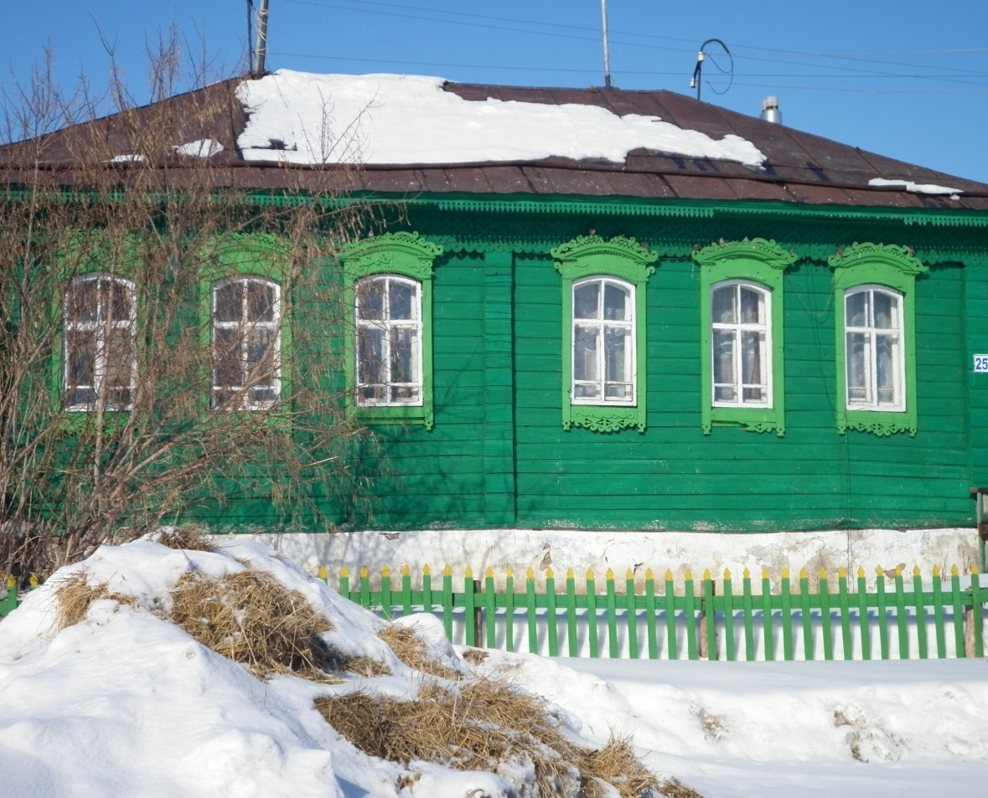 | Фото 1  Казачий дом на высоком фундаменте, принадлежал богатому казаку
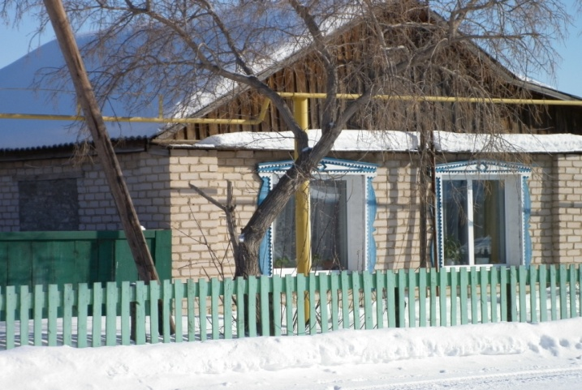 | Фото 2  Оформление оконных проемов – деревянные резные наличники
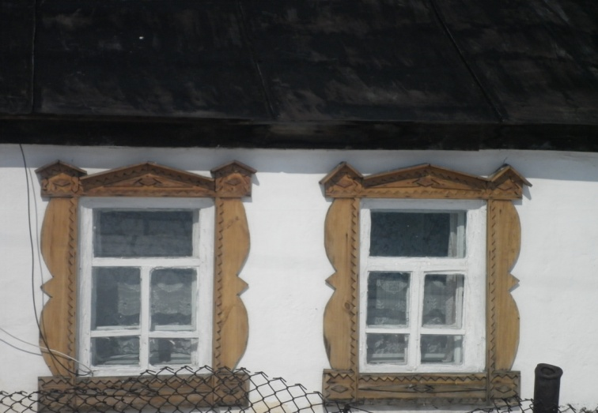 | Фото 2.1
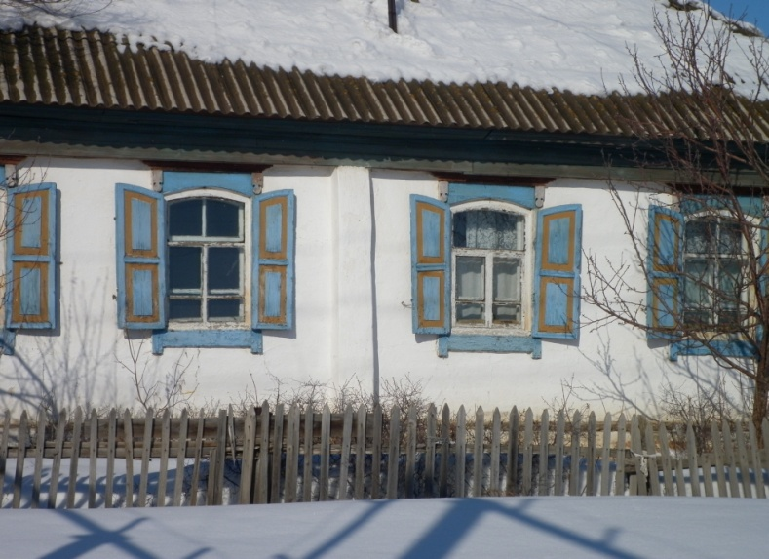 | Фото 2.2
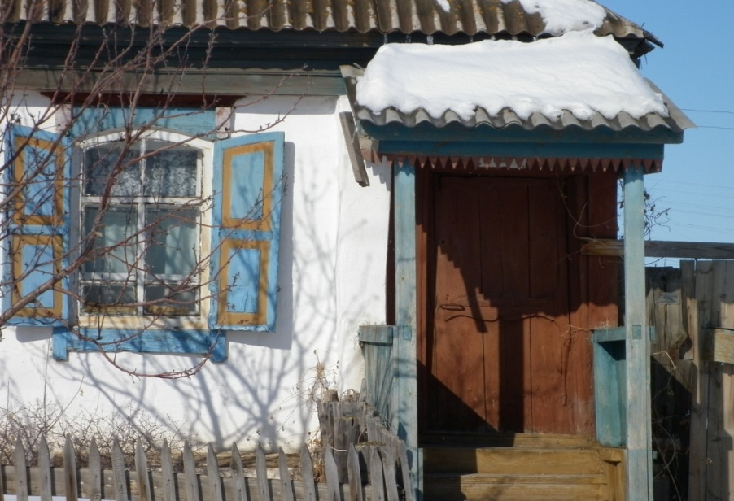 | Фото 3.  Входное крыльцо казачьей усадьбы
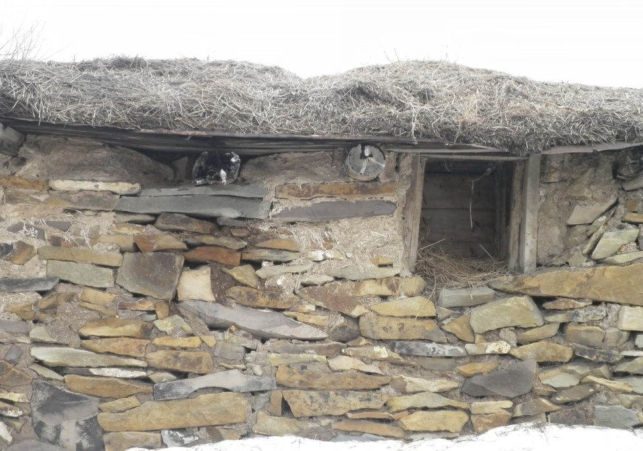 | Фото 4.  Амбар из каменной кладки
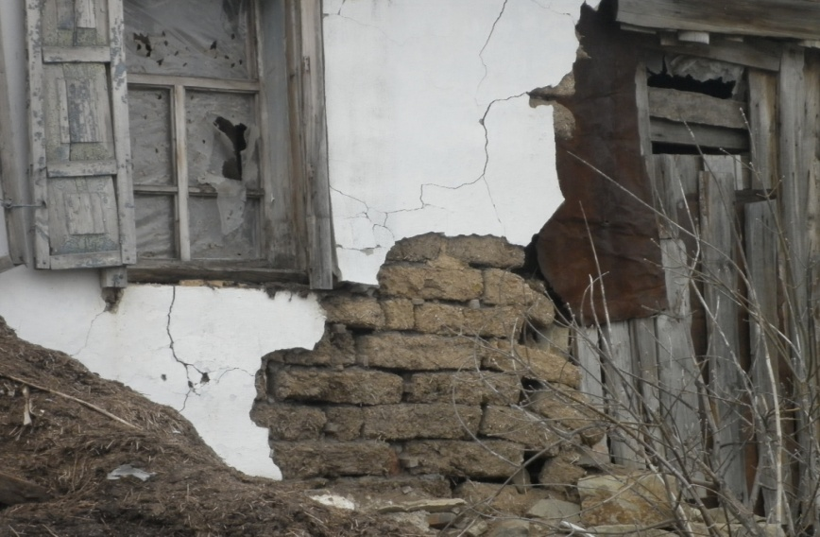 | Фото 5.  Саманная кладка, используемая при строительстве домов бедных казаков
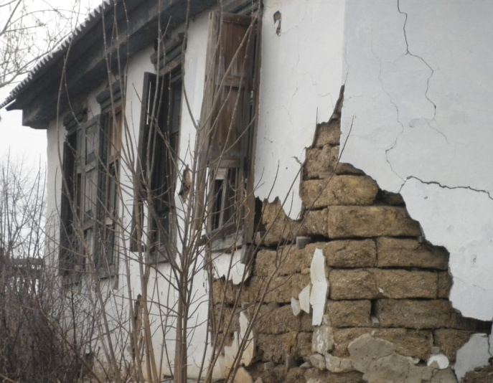 | Фото 5.1.
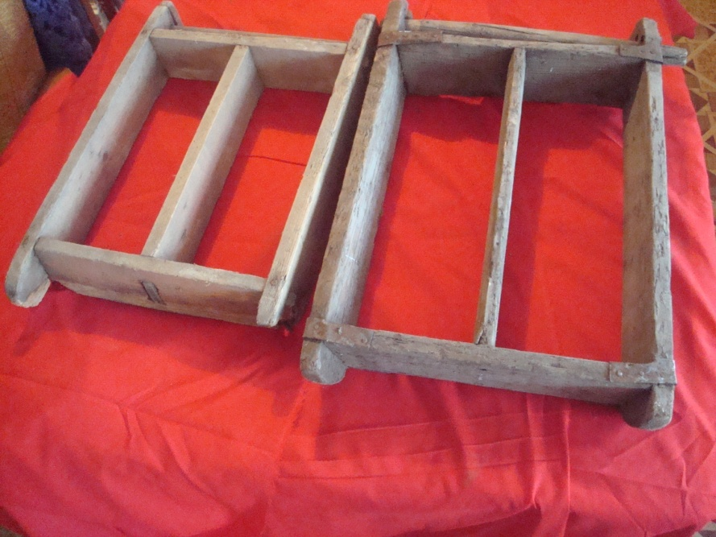 | Фото 6  Форма для саманного кирпича - сырца
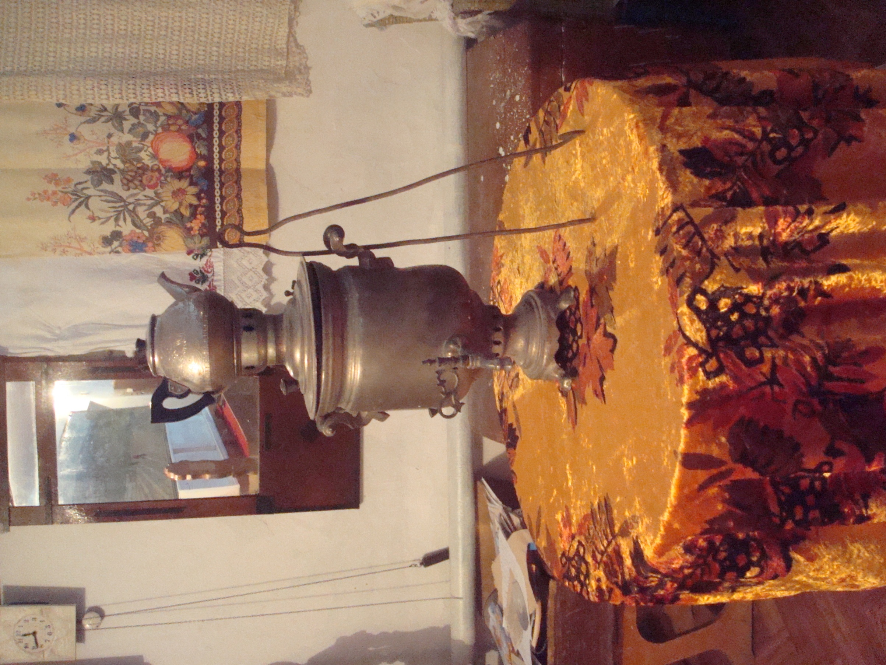 | Фото 7  Cтол с самоваром
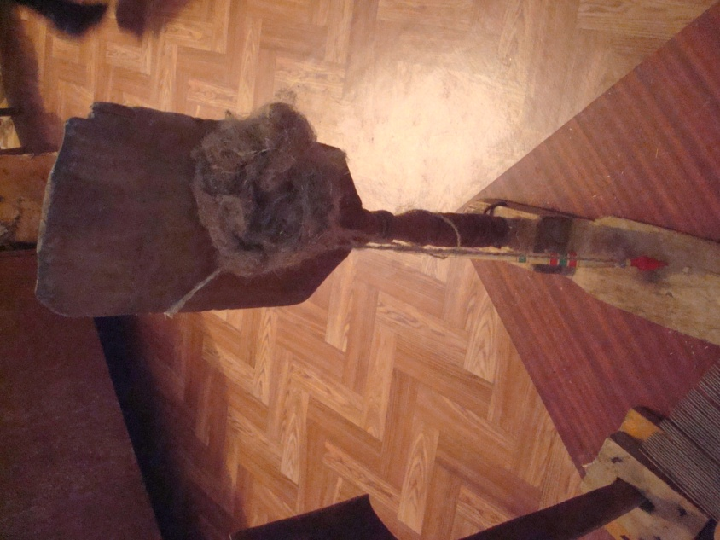 | Фото 8  Прялка с куделью
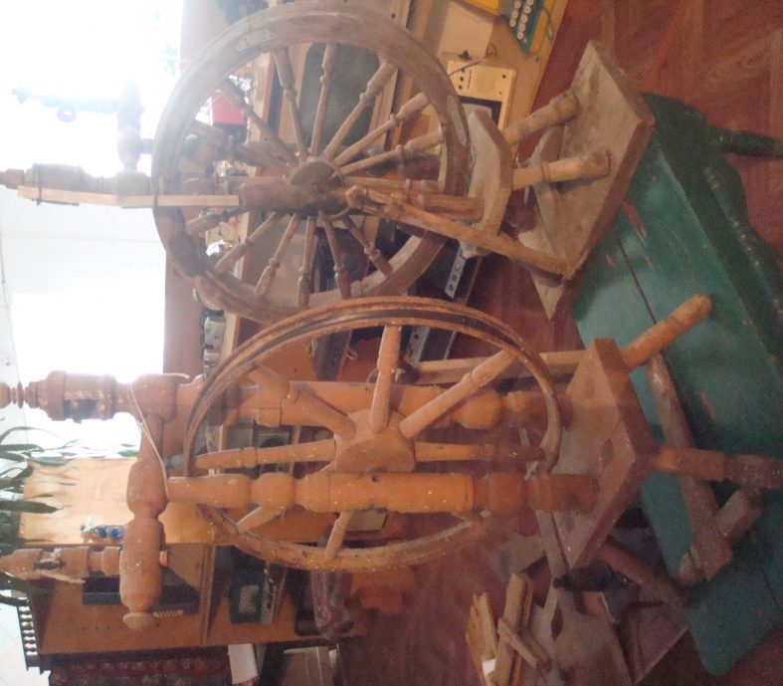 | Фото 9  Самопрялка
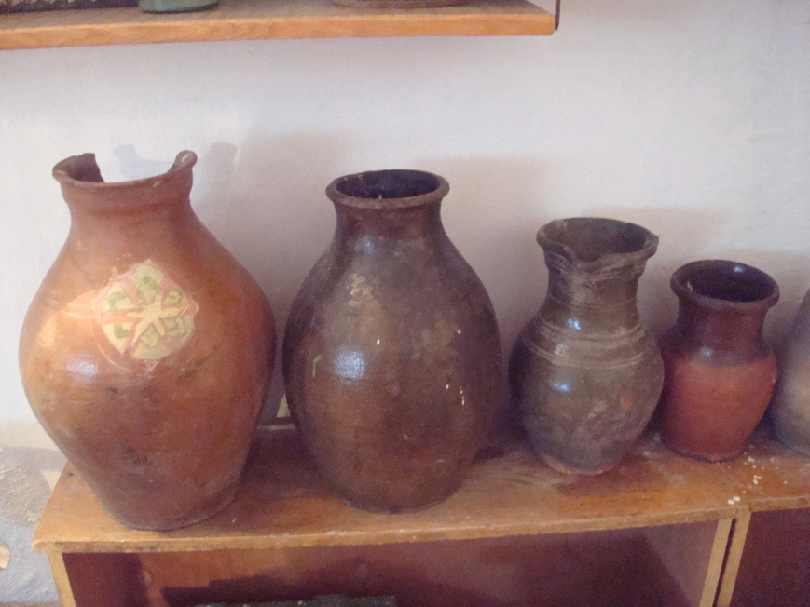 | Фото 10  Глиняные кувшины
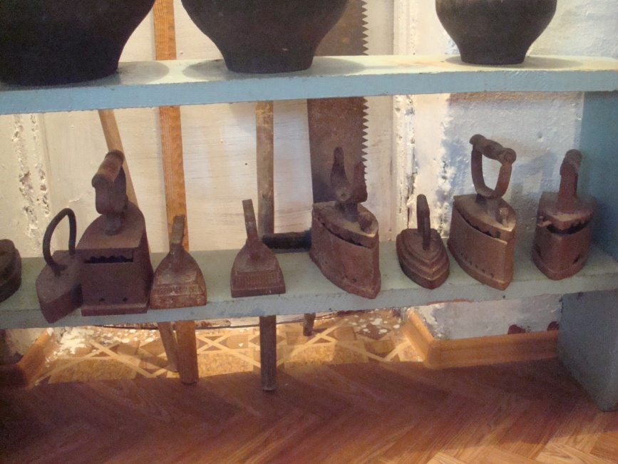 | Фото 11  Старинные утюги
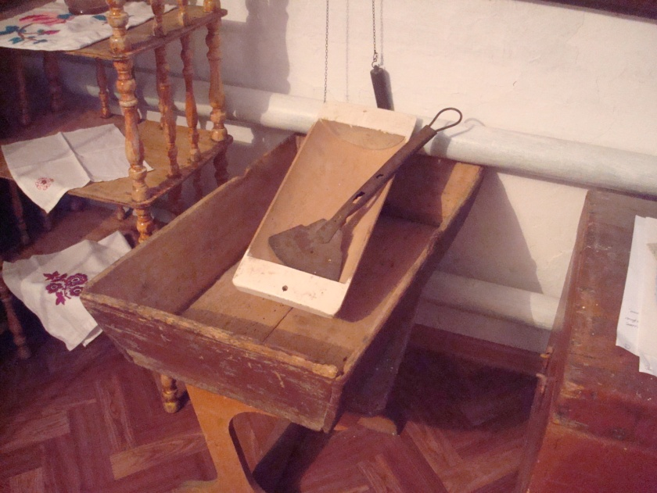 | Фото 12  Корыто для рубки капусты с резаком
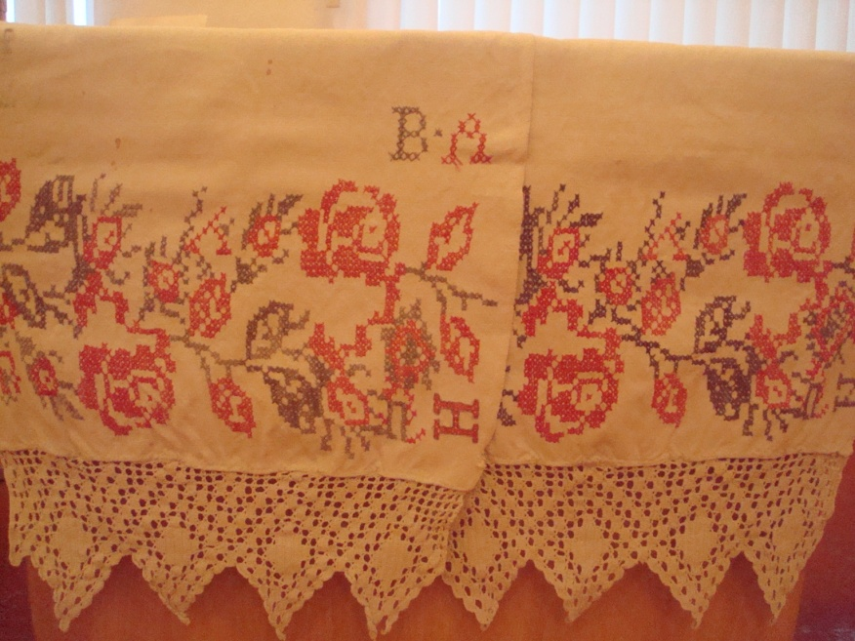 | Фото 13  Полотенце 1913  Автор Власова В.А.

